東京都弘済会の「健康増進旅行(日帰り)」

東京スカイツリー ・富士山展望空中散歩
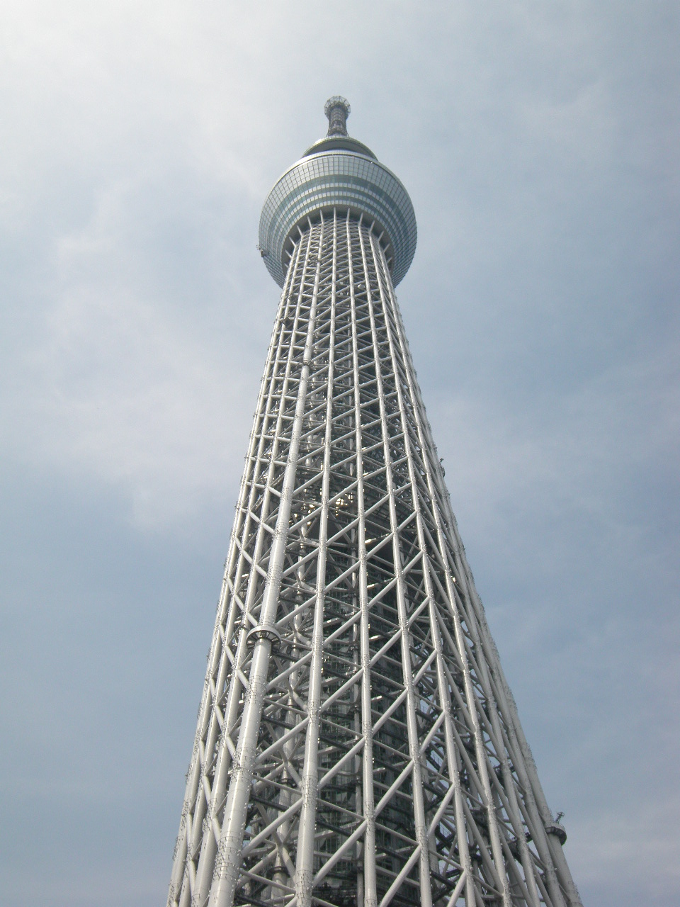
◎今回は、東京一の富士見名所、スカイツリーに登り、冬富士の
絶景を楽しみます。（団体予約により、スカイツリー天望デッキ
３５０ｍにご案内します。）
○天望デッキからは、雪を戴く富士山、青く輝く東京湾をのぞむ
大パノラマをご堪能いただけます。
○技術の粋を集めた世界一のタワー（高さ６３４ｍ）の後は、江戸
ことができる、東京消防庁の防災館を体験・見学します 情緒を色濃く残す下町散歩を楽しむこともできます。
亀戸天神
○この機会をお見逃しなく、ご利用ください。

1. 日 時 ①平成２８年１月２２日(金) 午前9時～1時間程度 (集合8:45)
②平成２８年２月５日(金) 午前9時～1時間程度 (集合8:45)
★①②とも見学内容同じ。雨天決行。
2. 参加資格 【次の本人＋家族】計２人以内、ご自身で歩行できる方
○本人とは・・・都区退職者及び60歳以上の都区職員本人
3. 募集人員 上記1.の①②とも各回３０名
4. 集 合 東京ｽｶｲﾂﾘｰ４階西ｴﾝﾄﾗﾝｽ外側(とうきょうスカイツリー駅、又は
押上(スカイツリー前)駅徒歩５分）
※ 集合時間厳守・・時間指定のため、集合時間に遅れた方は入場できません。
5. 見 学 当会職員が、集合場所で、スカイツリー入場券をお渡しします。
団体専用入口から団体で入場し、自由見学・適宜解散となります。
6. 参 加 費 １人１６００円（個人入場料2060円のところ、弘済会の補助等により
1600円になります。/なお振込後の入場料の返還はいたしません。）
7. 申込方法
往復はがき「往信欄」に、「スカイツリー」と明記のうえ、参加者の、①氏名
（２人まで申込可）、②年齢、③住所、並びに④電話番号、⑤参加を希望する日（第一希望のみ）を記入、「返信欄」に、①氏名②郵便番号・住所を記入し、11月13日(金)～12月4日(金)の間に下記までお送りください。
8. 申込多数の場合は抽選。１２月上旬に結果及び当選者に振込用紙を送付。

【申込先】 〒104-0043中央区湊 １-１２-１１ 八重洲第七長岡ビル４階
(一財)東京都弘済会 健康増進旅行担当（電話 03-3551-1101）

